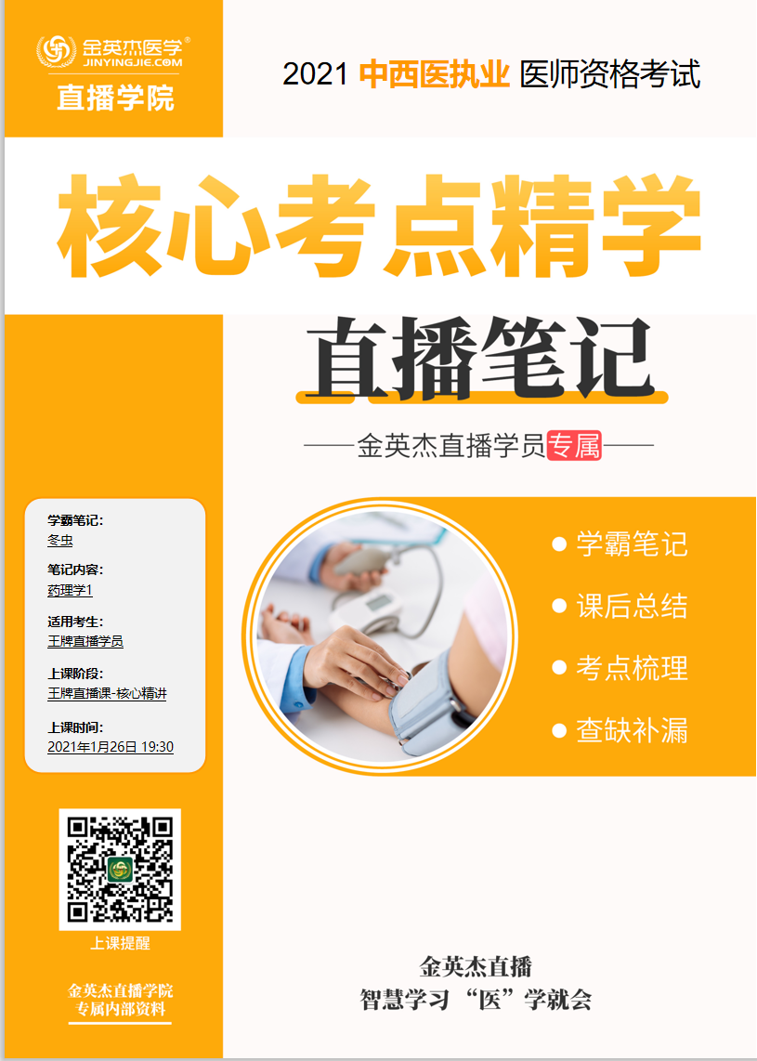

金英杰直播学院
中西医专业
药理学1
直播笔记
整理教辅:冬虫
2021年1月26日

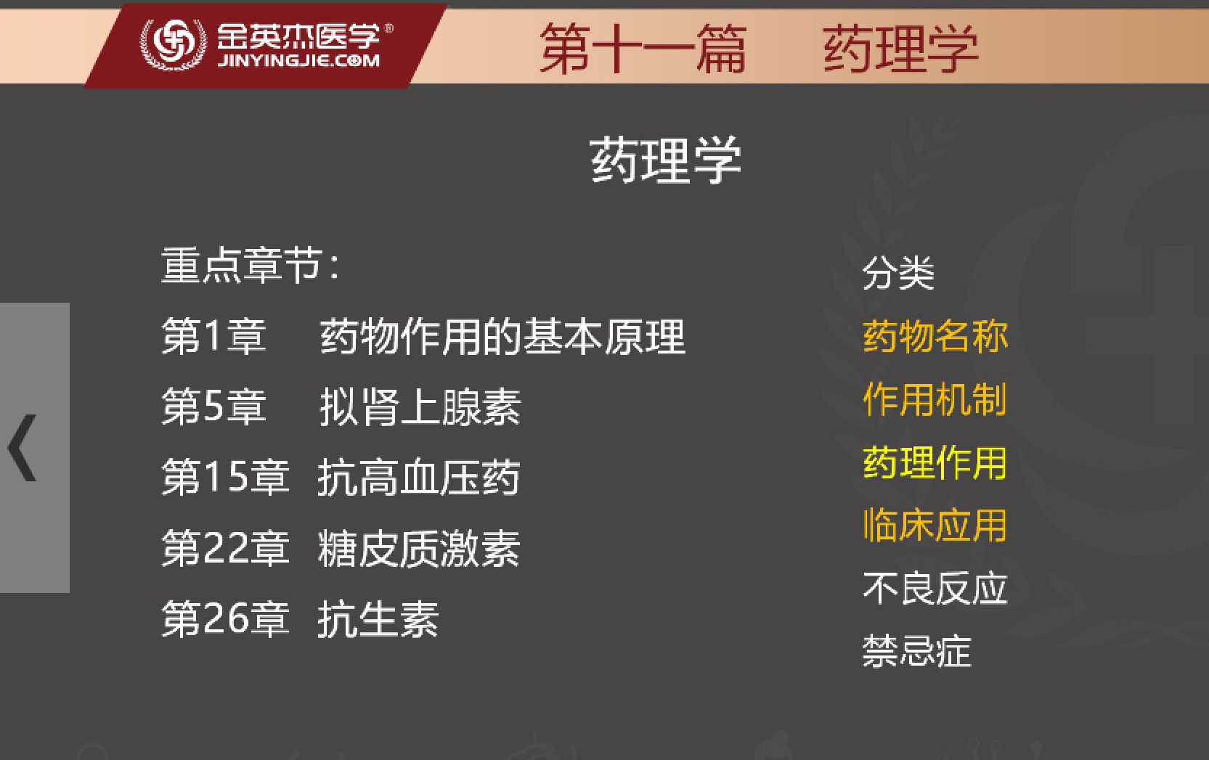

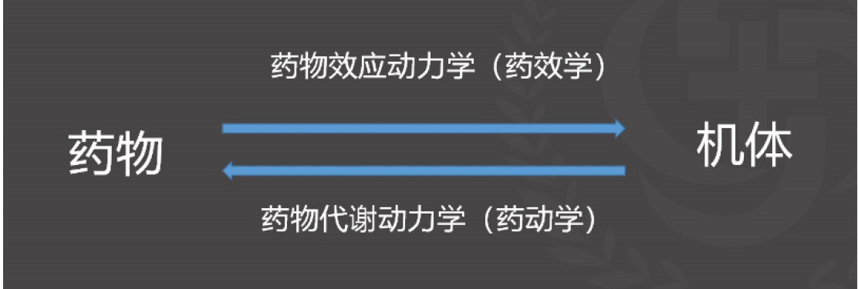

第一节药物效应动力学(药效学)
(一)药物作用与药理效应
1.药物作用的选择性
定义:多数药物在适当剂量时只对少数器官或组织产生明显作用而对其他器官或组织的作用较小或不产生作用。
选择性高的药物——针对性强,副作用少
选择性低的药物——针对性差，不良反应较多，但作用范围广
选择性:是相对的，与剂量密切相关。
随剂量增加——选择性降低

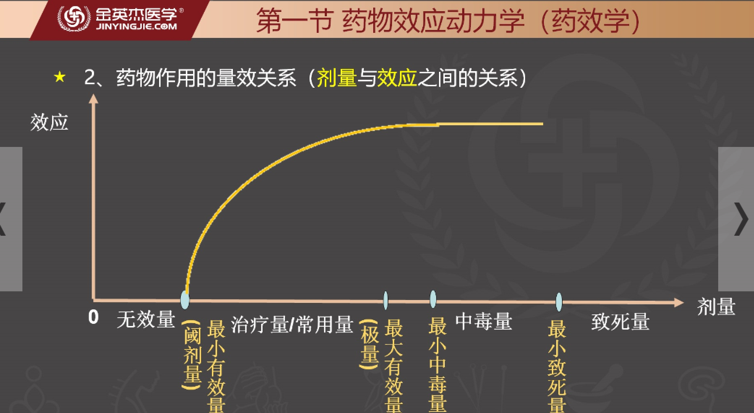

2、
药物作用的量效关系
- 剂量与反应
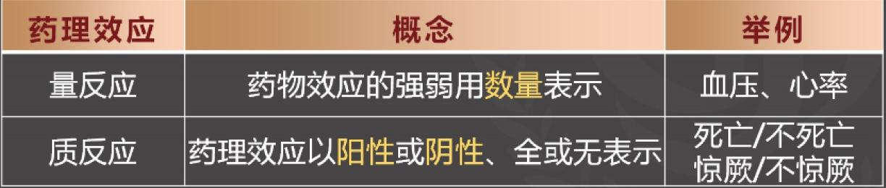

(2)量效曲线:药物的效应为纵坐标，剂量/ 血药浓度为横坐标
①效能:药物产生的最大效应
②效价强度:药物作用强弱的程度
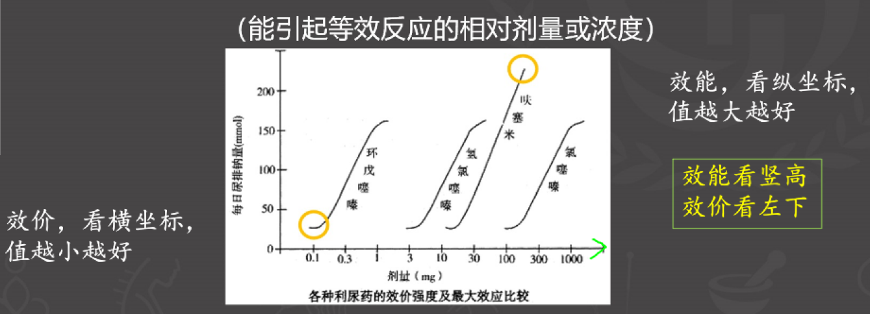

(3)半数效应量: S型曲线在效应50%处的剂量。
半数有效量(ED5o) :引起50%最大反应强度或弓|起50%实验对象
出现阳性反应时的药物剂量。 E有效
半数中毒剂量(TD5o) T中毒
半数致死量(LD5o) L勒死
(4)治疗指数(TI)药物安全性的指标
T|= LD5o/ED50 L死活安全 值越大，越安全。
- 安全范围: ED 95~LD5;之间的距离

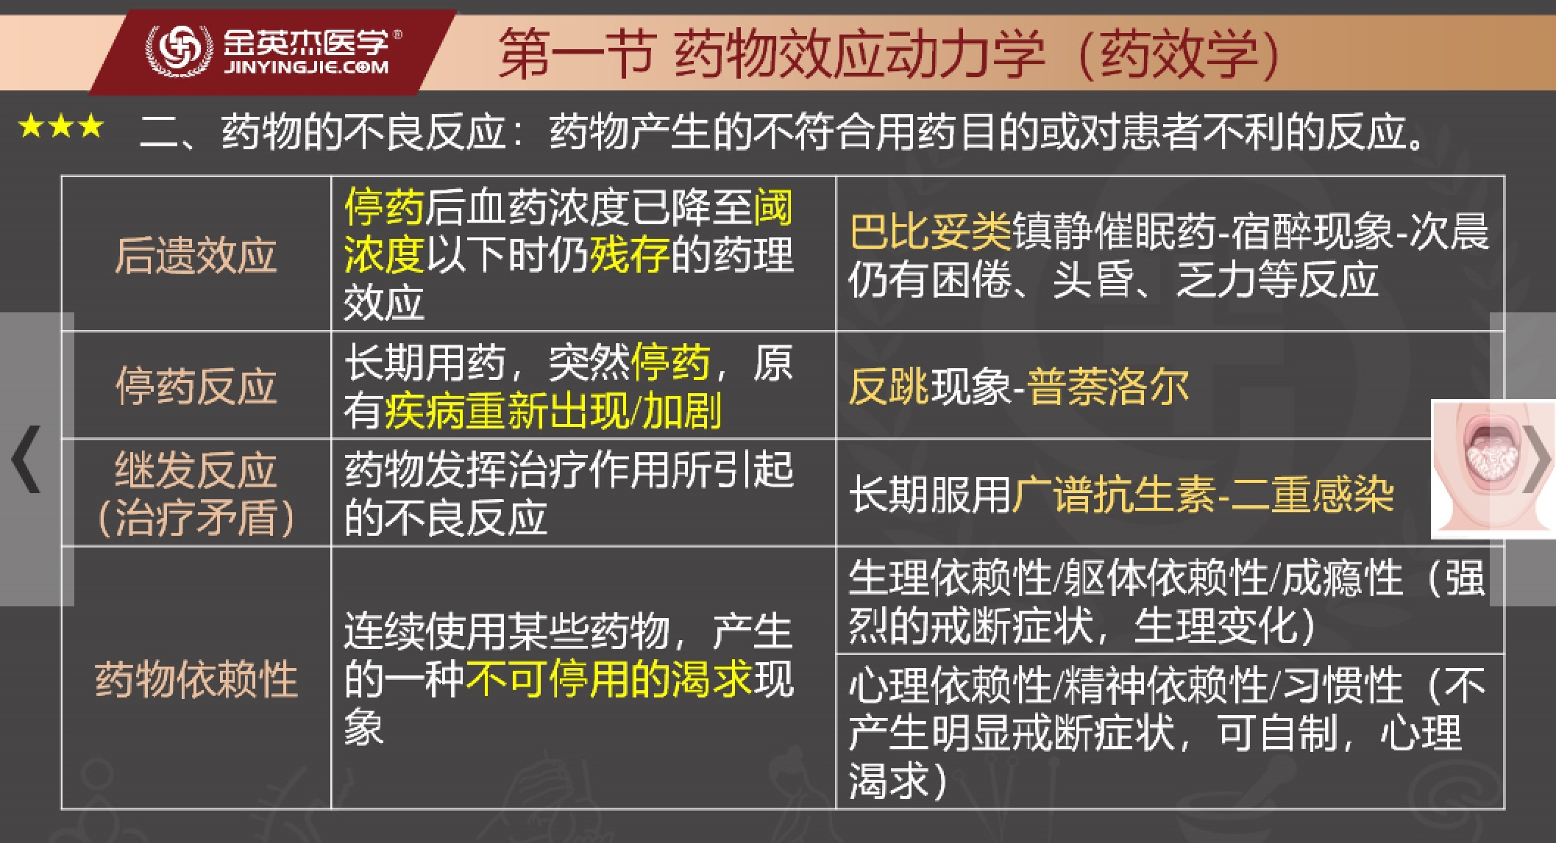

药物的不良反应:药物产生的不符合用药目的或对患者不利的反应。
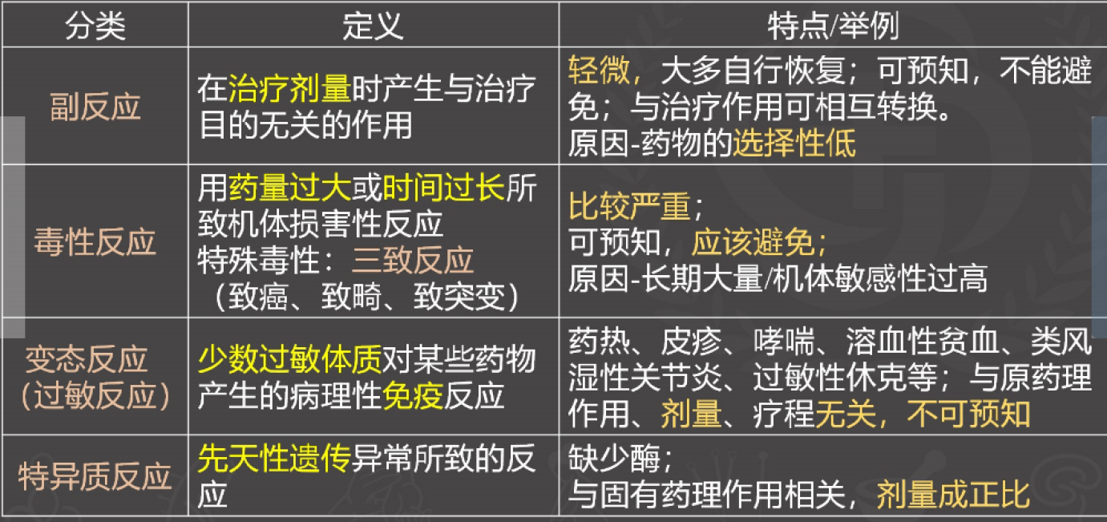

考点3药物作用的主要机制( 受体激动药与拮抗药的基本概念)
药物作用的主要机制:受体机制(大多 数药物)、非受体机制
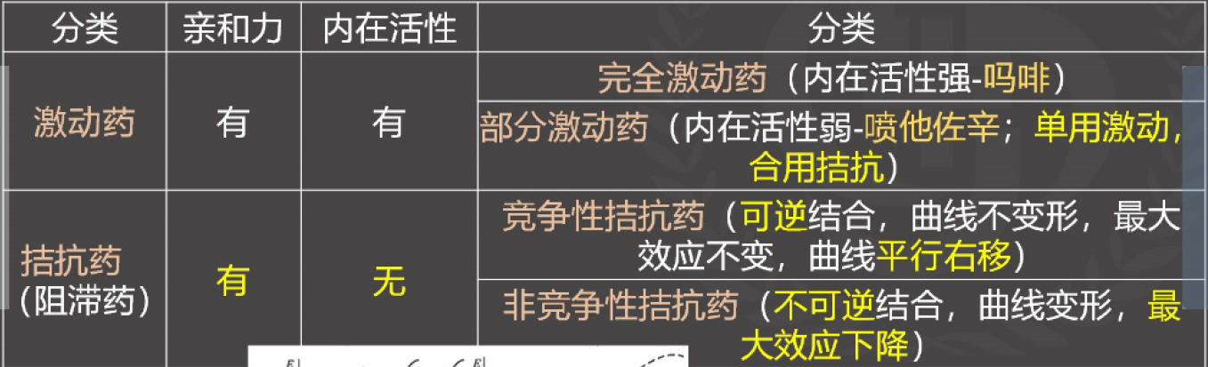
竞争性拮抗药
海马争上游
非竞争性拮抗药
孔雀不开屏
(一)药物的吸收、分布、转化、排泄及其影响因素
1.吸收:药物由给药部位进入血液循环的过程(入 血前)
吸收快，起效快;
吸收多，生物利用度高，作用强
静脉注射和静脉滴注，药物直接进入血液，没有吸收过程。
不同给药途径吸收快慢依次为:吸入>舌下>肌内注射>皮下注射>口服>直肠>皮肤。

(1)消化道给药
①口服给药:是常用的给药途径，吸收部位为胃肠道(主要吸收部位-小肠
影响因素:药物方面、机体方面
首过消除/首过效应:口服给药时，有些药物在进入体循环之前首先在胃肠道
肠黏膜细胞和肝脏被代谢灭活，导致进入体循环的药量减少，药效降低。
首过消除明显的药物不宜口服给药(硝酸甘油)
②舌下给药:吸收较快，可避免首过消除。
③直肠给药:可避免药物对上消化道的刺激性。
(2)注射给药
皮下注射、肌内注射——吸收迅速、完全，避免胃肠破坏和首过效应
(3)吸入给药——经呼吸道由肺泡吸收
(4)经皮给药——皮肤，局部/全身

- 分布:药物吸收后随血液循环到各组织器官的过程。
影响药物分布因素:
(1)血浆蛋白结合率 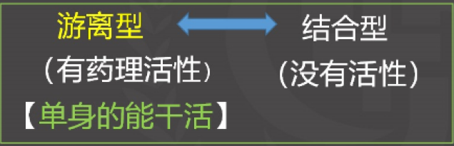
(2)体内屏障
血脑屏障:药物一般很难进入脑脊液和脑细胞内(脂溶性高、 分子量小的药物易于通过)
胎盘屏障:几乎所有药物都能穿过胎盘屏障进入胎儿体内(妊娠期用药注意)
血眼屏障:局部给药
2.分布:
(3)体液pH值
酸酸碱碱促吸收，酸碱碱酸促排泄
酸性药物在酸性条件下易吸收，碱性药物在碱性条件下易吸收
酸性药物在碱性条件下易排泄,碱性药物在酸性条件下易排泄
(碱化尿液)
(4)器官血流量
3.代谢(生物转化) :
药物转化的器官主要是肝脏，还有肠、肾、肺等
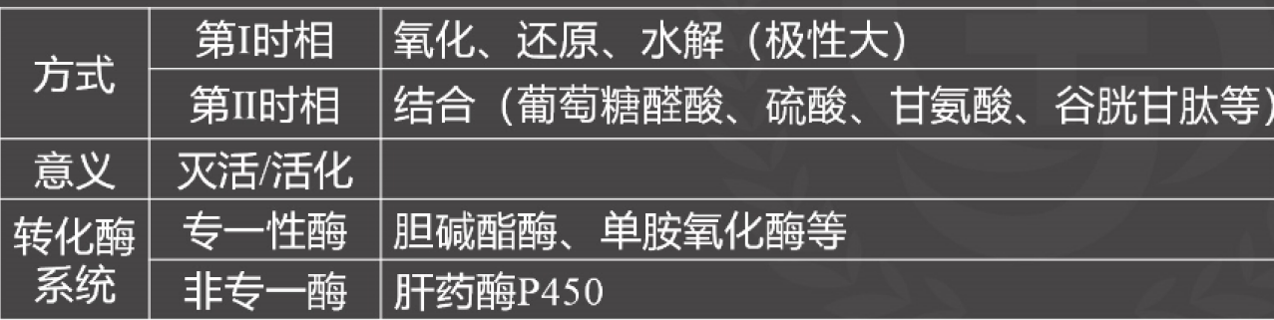

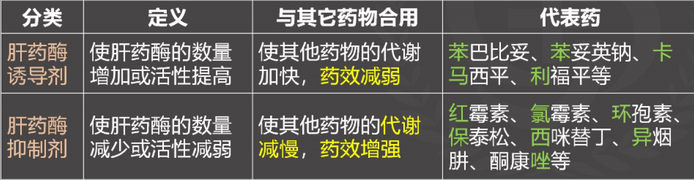
红绿环抱夕阳美，异乡独坐葡萄醉

4.排泄:药物及其代谢物被排出体外的过程。
肾脏是最主要的排泄器官。包括肾小球滤过、肾小管被动重吸收、
肾小管主动分泌。还可经肺、胆汁、腺体排泄。
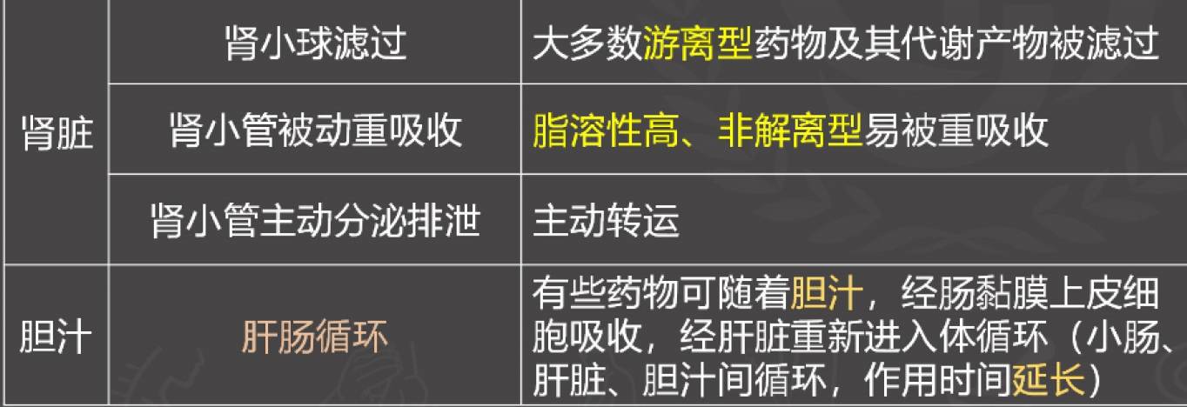

(二)半衰期和连续多次给药的药-时曲线
1.半衰期(t1/2) :指血药浓度下降一半所需要的时间 t1/2=0.693/k
①临床上连续多次给药，每隔1个t1/2用药一-次
②临床上连续多次给药，每隔1个t1/2用药一-次，通过4~6个t1/2后，体内药量
可达稳态水平的93.5%~98.4% (首次剂量加倍可迅速达到稳态血药浓度Css坪值)
③停药后经过4-5个t1/2后血药浓度消除95%以上，药物基本消除
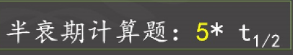

影响药物效应的因素
药物因素:药物的剂型、剂量、给药方式、联合用药(药动学因素、
药效学因素是主要方面)
机体因素:儿童、老年人、女性
1.药动学方面
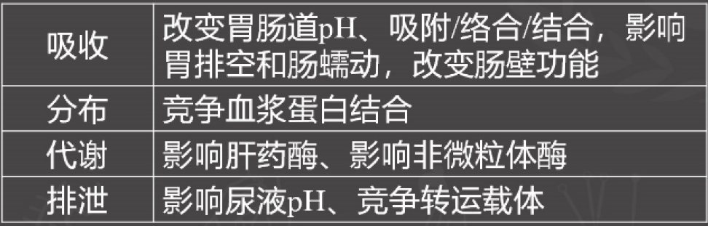

2.药效学方面
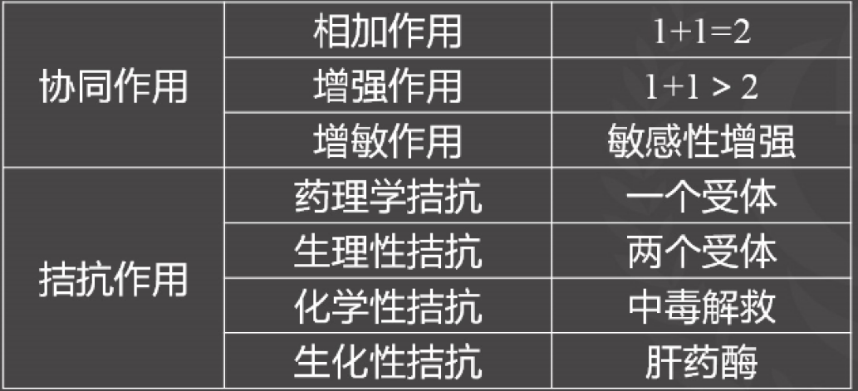
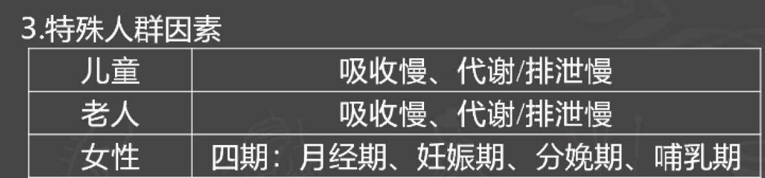
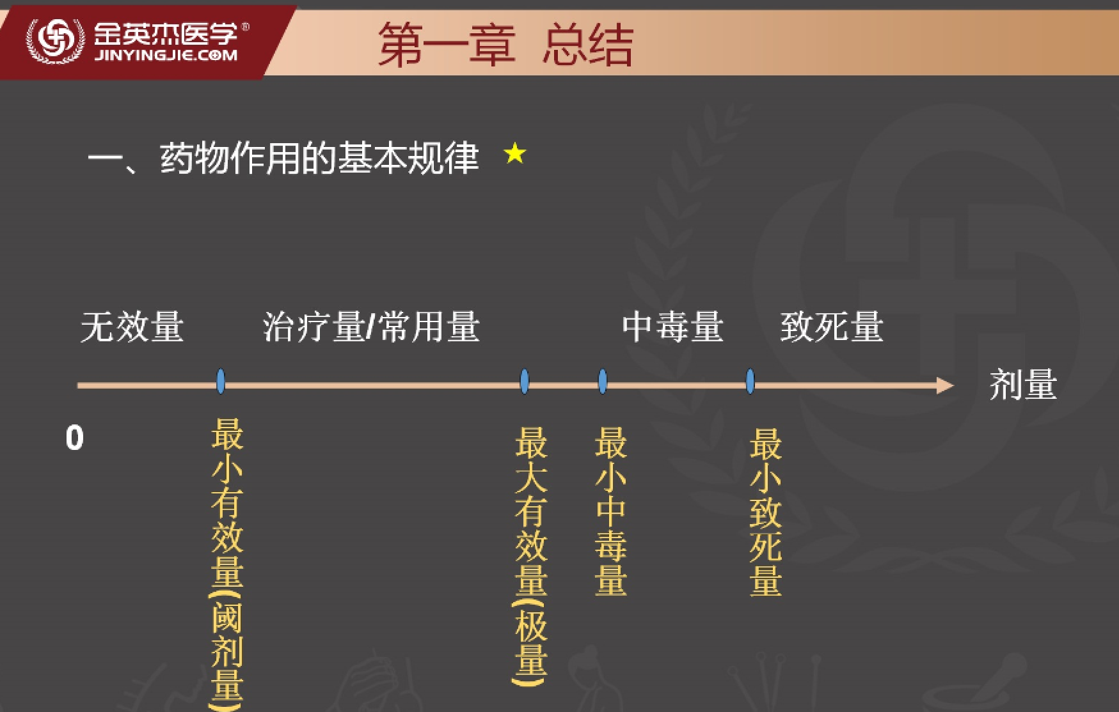

药物的不良反应:药物产生的不符合用药目的或对患者不利的反应。
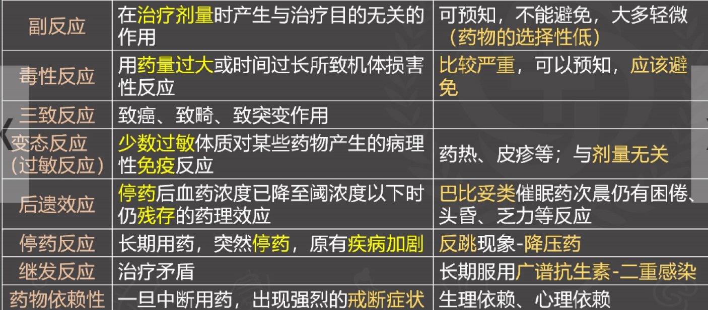

三、药物作用的主要机制
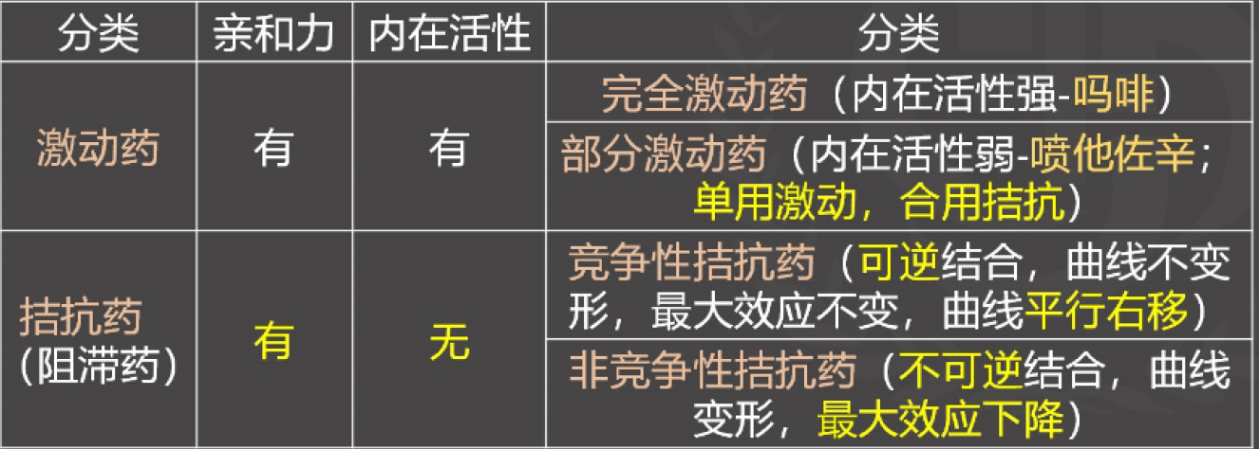

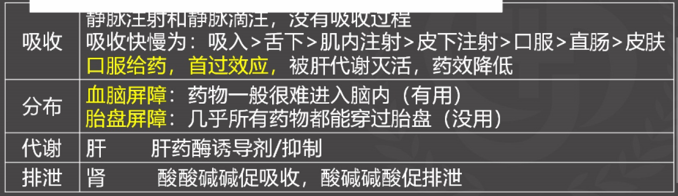
半数致死量(LD5o) :
效应50%处的剂量。 L勒死
治疗指数TI=LD5o/ED5o L死活安全
半衰期(t1/2)指血药浓度下降一半所需要的时间。 *5

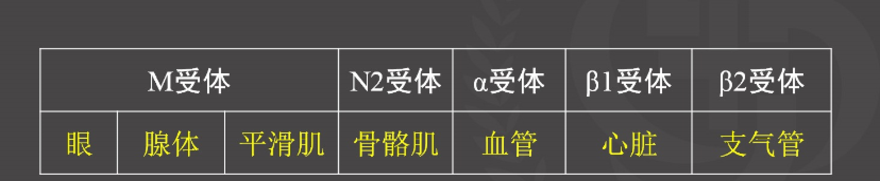

M眼腺平滑肌
N块骨A型血
BB心支气管

胆碱受体激动药
M受体激动药(拟胆碱药) :直接激动M受体，产生M样作用
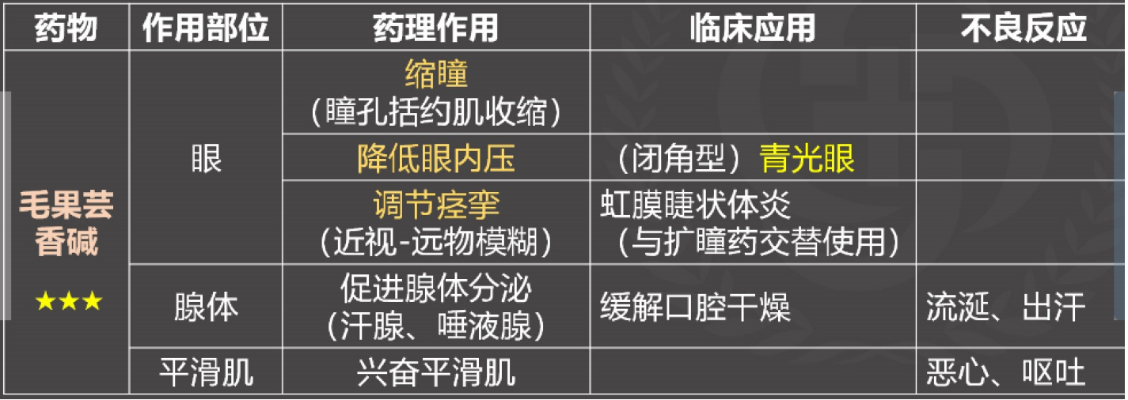

胆碱受体拮抗药
M受体拮抗药(抗胆碱药) :阻断M受体，较大剂量阻断N 1受体。
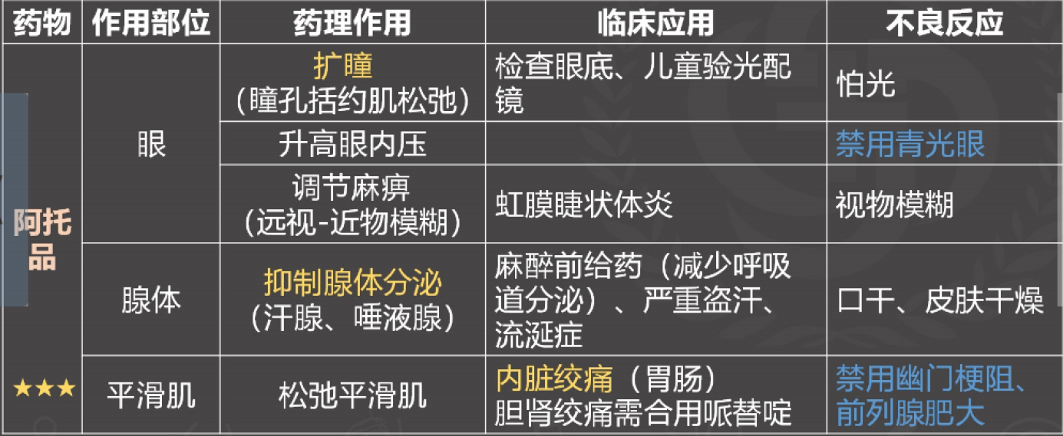

胆碱受体拮抗药
M受体拮抗药(抗胆碱药) :阻断M受体，较大剂量阻断N1受体。
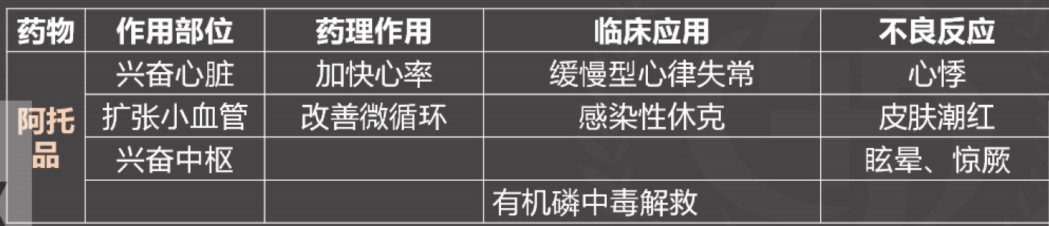
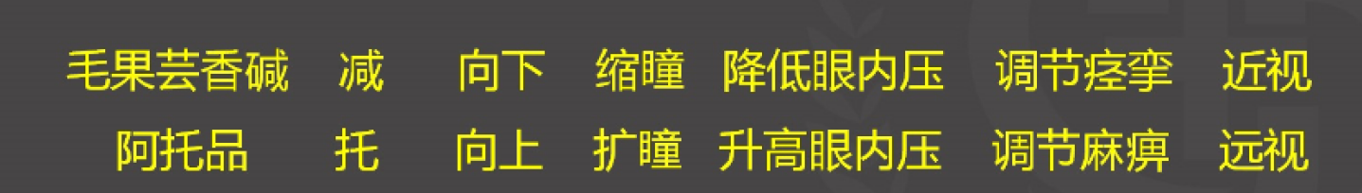
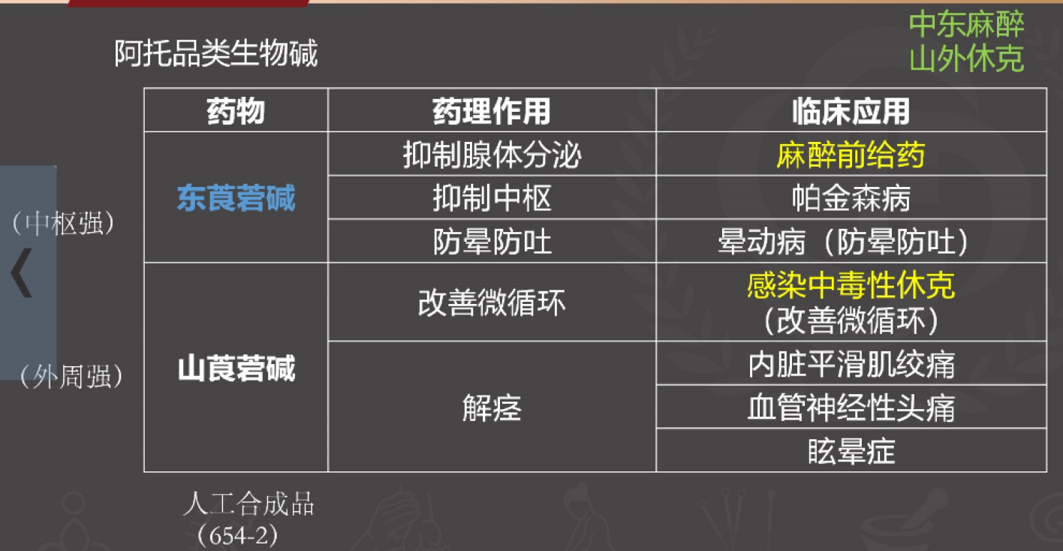

阿托品的人工合成代用品
